────────── ✦ ──────────
MODULO II · POST PARTUM · ESERCIZIO 09
GATTO E MUCCA
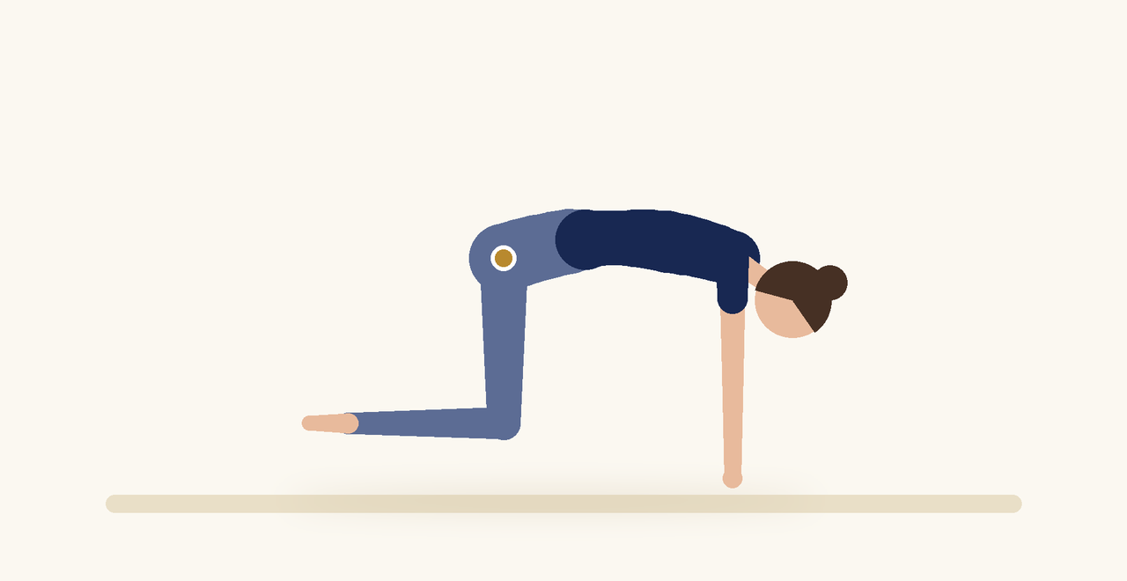
Posizione | Dosaggio | Frequenza | Livello
Quadrupedia | 8 a 10 cicli | 1 volta al giorno | Base

1. OBIETTIVO TERAPEUTICO
Mobilizzare la colonna e coordinare respiro, addome e pavimento pelvico.
2. INDICAZIONE CLINICA
Rigidità dorsale e lombare legata all'allattamento e al trasporto del neonato.
3. ESECUZIONE PASSO PASSO
1 | Mettiti in quadrupedia con le mani sotto le spalle e le ginocchia sotto le anche.

2 | Espirando, arrotonda la schiena e attiva il perineo.

3 | Inspirando, estendi delicatamente la colonna e rilascia il perineo.

4 | Muoviti lentamente seguendo il respiro.

5 | Termina in posizione neutra.

4. PROGRESSIONE
Aggiungi una rotazione toracica portando una mano verso il soffitto.
CONSIGLIO CLINICO
Ottimo esercizio da proporre dopo le poppate, per ridurre la cifosi dovuta alla posizione di allattamento.

5. PRECAUZIONI
Nel post partum iniziare con esercizi di respirazione e attivazione leggera, poi progredire dopo la valutazione del pavimento pelvico e della diastasi dei retti. In caso di parto cesareo rispettare i tempi di guarigione della ferita. Interrompere in caso di dolore, sanguinamento, peso pelvico o perdite.

